商铺图片：

龙门县龙城街道新兴路6号（原中庆精武鸭脖、中庆购物商场、原快鱼服装店、原包道店、原红蜻蜓鞋店）：

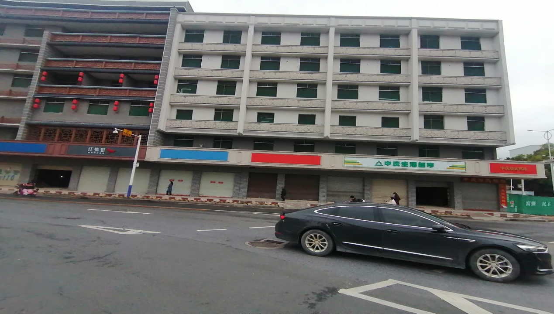

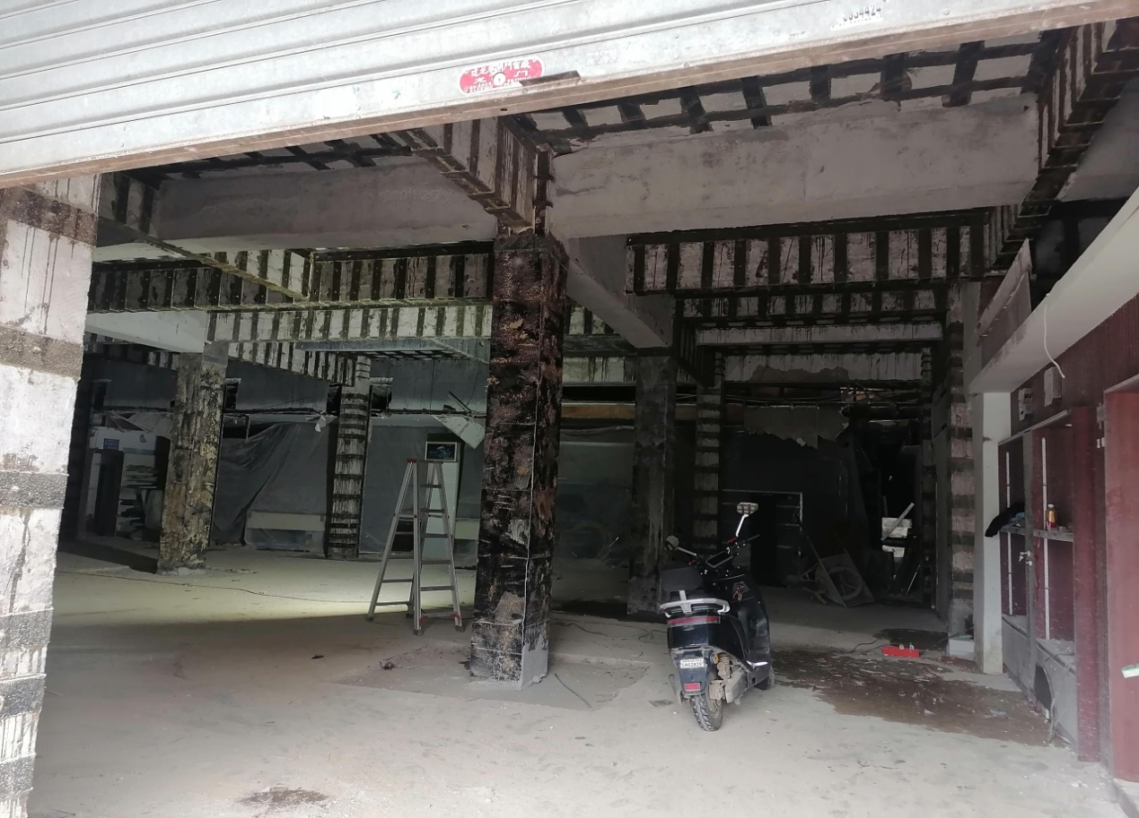

龙门县龙城街道新兴路8号（原意尔康鞋店）：

